LEVENSLANGE IMMATRICULATIE VAN EEN PAARD / PONY

EENMALIGE BETALING = 125 € - zelf on-line aanmaken = 100 € + 5% bankkosten

KEMPISCHE REGIONALE – Tel en fax : 011/85.16.62 – Mail : kempreg@telenet.be

Albertkanaalstraat 67,3511 Hasselt

IBAN BE97 001226521449 - BIC GEBABEBB

Immatriculatienummer

Naam PAARD/PONY, ID en Registratie

NAAM

CHIPNUMMER

UELN nr

PASPOORT FEI

Verantwoordelijke

Naam voornaam
Straat en nr en bus |  |  | Nr |  | Bus
PC en woonplaats
Telefoon
GSM
E-MAIL

Paard / Pony - INFO

GEBOORTEDATUM |  | / |  | / |  |  | GESLACHT
(merrie – ruin –hengst)
STUDBOOK |  | STUDBOOK NR

KLEUR

KENMERKEN HOOFD |  | 0 = zonder / 1 = ster, kol (kleine aftekening op voorhoofd) / 2 = smalle bles (± 2cm)
 |  | 3 = bles / 4 = brede bles (>5 cm) / 5 = vleeskleurige vlek / 9 = divers

WITVOETEN aanduiden | 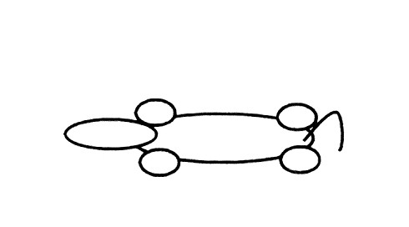

Provinciale : KR

Voor paarden ingeschreven in een stamboek dient men verplicht een kopij van de papieren bij te voegen.

